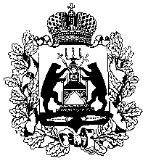
Российская Федерация
НОВГОРОДСКАЯ ОБЛАСТНАЯ ДУМА
СОВЕТ ПО МЕСТНОМУ САМОУПРАВЛЕНИЮ

РЕШЕНИЕ
от 11.11.2021 № 4
Великий Новгород

Об изменении даты проведения
заседаний Новгородской областной
Думы

Заслушав информацию председателя Новгородской областной Думы об изменении даты проведения заседаний Новгородской областной Думы, совет по местному самоуправлению при Новгородской областной Думе

РЕШИЛ:
рекомендовать представительным органам местного самоуправления муниципальных районов (округов) Новгородской области при планировании своих заседаний учесть изменения даты проведения заседаний Новгородской областной Думы.
Председатель  Новгородской областной Думы,  председатель совета | Ю.И. Бобрышев

